**L'Impronta Idrica**

Prima del ventesimo secolo la domanda globale di acqua dolce era veramente modesta se comparata ai flussi naturali dei cicli idrologici. Con la crescita della popolazione, dell’industrializzazione e dell’espansione dell’irrigazione nell’agricoltura, la domanda per tutti i beni e servizi legati all’acqua è incrementata in maniera drammatica, mettendo a rischio gli ecosistemi che sostengono il ciclo dell’acqua, così come gli stessi esseri umani che dipendono da esso.

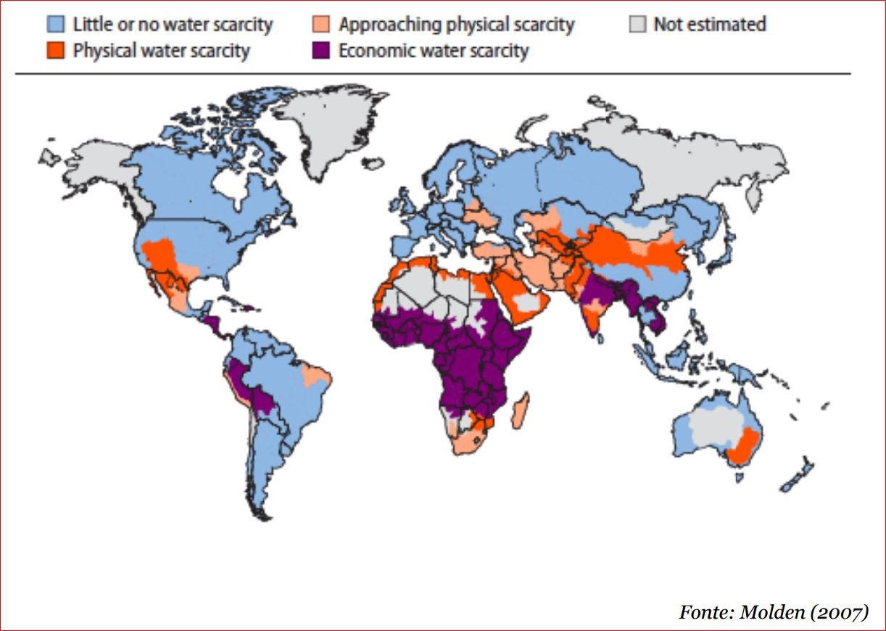Mentre la domanda continua a crescere, le capacità di approvvigionamento di acqua pulita stanno diminuendo a causa del crescente inquinamento degli ecosistemi di acqua dolce e delle falde acquifere e dell’incremento stesso dell’utilizzo dell’acqua.

Per questo motivo gli esperti si sono interessati al problema di un utilizzo sostenibile dell'acqua. Ad esempio, nel 2004 il professor Hoekstra ha svolto delle ricerche calcolando la quantità di acqua (detta "*virtuale*") necessaria per produrre alcuni degli alimenti di maggior consumo.

L’impronta idrica (*Water Footprint*) è un indicatore del consumo di acqua dolce che include sia l’uso diretto che indiretto di acqua da parte di un consumatore o di un produttore. L’impronta idrica di un singolo, una comunità o di un’azienda è definita come il volume totale di acqua dolce utilizzata per produrre beni e servizi, misurata in termini di volumi d’acqua consumati (evaporati o incorporati in un prodotto) e inquinati per unità di tempo.

Nella definizione dell’impronta idrica è data inoltre rilevanza alla localizzazione geografica dei punti di captazione della risorsa. Il *water footprint* *assessment* (calcolo dell'impronta idrica) si sviluppa in tre fasi:

1) quantificazione e localizzazione dell’impronta idrica di un prodotto o di un processo nel periodo di riferimento;

2) valutazione della sostenibilità ambientale, sociale ed economica dell’impronta idrica;

3) individuazione delle strategie di riduzione della stessa.

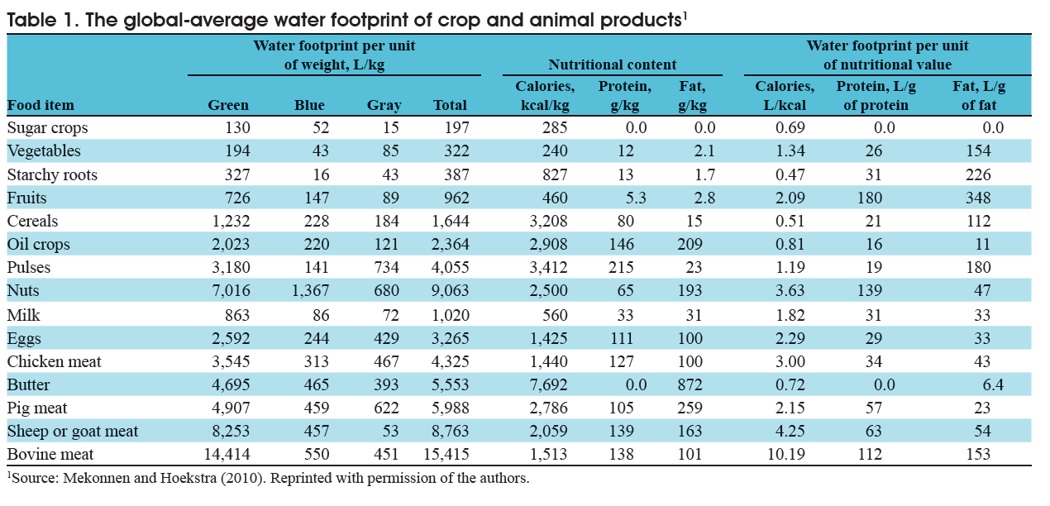L'impronta idrica è data dalla somma di tre componenti:

* Acqua Blu: si riferisce al prelievo di acque superficiali e sotterranee destinate ad un utilizzo agricolo, domestico o industriale che non torna nel punto dal quale è stata prelevata.
* Acqua Verde: è l'acqua piovana contenuta nelle piante e nel suolo sottoforma di umidità, senza essere parte di nessuna risorsa idrica di superficie o corpo idrico sotterraneo. Si riferisce principalmente all'acqua piovana utilizzata nell'agricoltura non irrigua e nelle foreste.
* Acqua Grigia: è la quantità di acqua utilizzata per diluire gli inquinanti affinché la qualità delle acque torni sopra gli standard di qualità.

Bisogna però sottolineare che le tre componenti hanno impatti diversi sull'equilibrio ambientale. Ad esempio, il consumo di acqua verde è meno invasivo rispetto a quello di acqua blu.

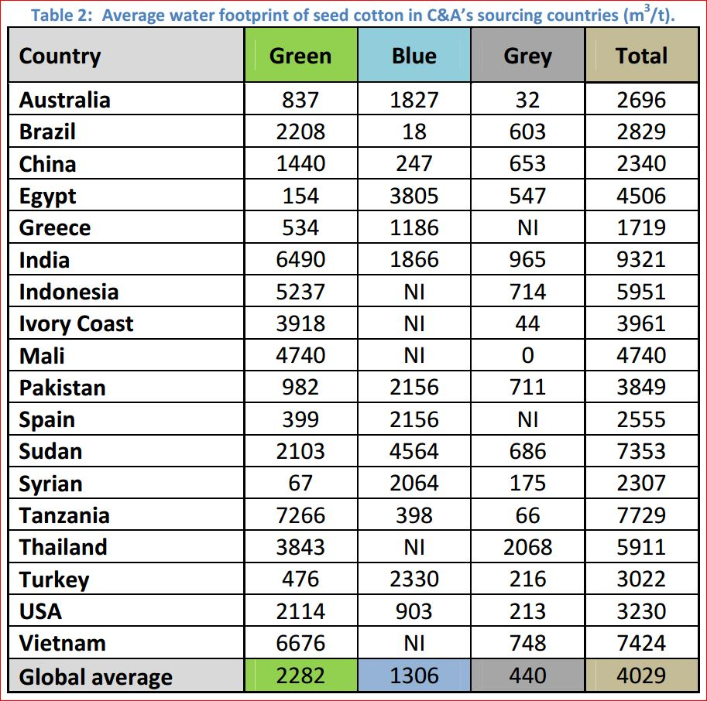Tra i maggiori consumi di acqua notiamo negli alimenti quello derivato dalla produzione di carne, specialmente quella rossa (bovini, equini, suini, ovini), e nel vestiario quello del cotone. Ad esempio, la carne bovina costa in media circa 15000 litri d'acqua su kilogrammo, mentre il cotone in media 4000. Oltre a questo, nel mondo un terzo del cibo prodotto viene gettato via, causando un ulteriore spreco d'acqua inutile. Per consentire l'accesso alle risorse idriche ad un maggior numero di persone bisogna porsi l'obbiettivo di ridurre il proprio consumo d'acqua giornaliero, gestendo responsabilmente le proprie risorse.